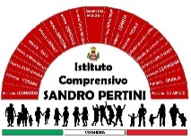

ISTITUTO COMPRENSIVO SANDRO PERTINI
Via Marsala 13 27058 Voghera (PV) Tel.0383 41371 fax 0383 41598 C.F. 95032770182
Email: pvic826009@istruzione.it – PEC: pvic826009@pec.istruzione.it
Sito web:www.icsandropertinivoghera.edu.it COD. UNIV. UFFICIO UF1EN5

Circ. n. 164
Agli Alunni e
Ai Docenti
IC. PERTINI
DSGA/ATA

DA DETTARE

OGGETTO: sospensione delle lezioni

Si comunica che in tutti i plessi le lezioni sono sospese nei
giorni 7e 8 dicembre come da calendario scolastico e delibera
del Consiglio d’Istituto.

Il Dirigente Scolastico
Dott.ssa Maria Teresa Lopez
Firma autografa sostituita a mezzo stampa
ai sensi dell’art. 3, comma 2, del D.Lgs. 39/93

